MySQL习题集
- 有一个关于公司员工信息的数据库，部门表dept、员工表emp、工资等级表salgrade是其中的三个表，表中信息如下：
- 部门表dept
① 字段说明：
deptNo：部门编号
dName：部门名称
loc：地点
② 建表语句：
CREATE TABLE dept (
deptNo int(11) NOT NULL AUTO_INCREMENT,
dName varchar(255) DEFAULT NULL,
loc varchar(255) DEFAULT NULL,
PRIMARY KEY (deptNo)
);
③ 表中插入数据
INSERT INTO dept VALUES (10, 'accounting', 'New York');
INSERT INTO dept VALUES (20, 'research', 'Dallas');
INSERT INTO dept VALUES (30, 'sales', 'Chicago');
INSERT INTO dept VALUES (40, 'operations', 'Boston');
（2）员工表emp
① 字段说明：
empNo：员工编号
eName：员工姓名
Job：员工的工作岗位名称
Mgr：员工的经理人编号
hireDate：员工的入职日期
Sal：员工的工资
Comm：员工的奖金
deptNo：员工的部门编号
② 建表语句：
CREATE TABLE emp (
empNo int(11) NOT NULL,
eName varchar(255) DEFAULT NULL,
job varchar(255) DEFAULT NULL,
mgr int(11) DEFAULT NULL,
hireDate date DEFAULT NULL,
sal int(11) DEFAULT NULL,
comm int(11) DEFAULT NULL,
deptNo int(11) DEFAULT NULL,
PRIMARY KEY (empNo)
);
③ 表中插入数据
INSERT INTO emp VALUES (7369, 'Smith', 'clerk', 7902, '1980-12-17', 800, null, 20);
INSERT INTO emp VALUES (7499, 'Allen', 'salesman ', 7698, '1981-02-20', 1600, 300, 30);
INSERT INTO emp VALUES (7521, 'Ward', 'salesman ', 7698, '1981-02-22', 1250, 500, 30);
INSERT INTO emp VALUES (7566, 'Jones', 'manager', 7839, '1981-04-02', 2975, null, 20);
INSERT INTO emp VALUES (7654, 'Martin', 'salesman ', 7698, '1981-09-28', 1250, 1400, 30);
INSERT INTO emp VALUES (7698, 'Blake', 'manager', 7839, '1981-05-01', 2850, null, 30);
INSERT INTO emp VALUES (7782, 'Clark', 'manager', 7839, '1981-06-09', 2450, null, 10);
INSERT INTO emp VALUES (7788, 'Scott', 'analyst', 7566, '1987-04-19', 3000, null, 20);
INSERT INTO emp VALUES (7839, 'King', 'president', null, '1981-11-17', 5000, null, 10);
INSERT INTO emp VALUES (7844, 'Turner', 'salesman ', 7698, '1981-09-08', 1500, 0, 30);
INSERT INTO emp VALUES (7876, 'Adams', 'clerk', 7788, '1987-05-23', 1100, null, 20);
INSERT INTO emp VALUES (7900, 'James', 'clerk', 7698, '1981-12-03', 950, null, 30);
INSERT INTO emp VALUES (7902, 'Ford', 'analyst', 7566, '1981-12-03', 3000, null, 20);
INSERT INTO emp VALUES (7934, 'Miller', 'clerk', 7782, '1982-01-23', 1300, null, 10);
（3）工资等级表salgrade
① 字段说明：
Grade：工资等级
loSal：每种等级的最低工资
hiSal：每种等级的最高工资
② 建表语句：
CREATE TABLE salgrade (
grade int(11) NOT NULL,
loSal int(11) DEFAULT NULL,
hiSal int(11) DEFAULT NULL,
PRIMARY KEY (grade)
);
③ 表中插入数据
INSERT INTO salgrade VALUES (1, 700, 1200);
INSERT INTO salgrade VALUES (2, 1201, 1400);
INSERT INTO salgrade VALUES (3, 1401, 2000);
INSERT INTO salgrade VALUES (4, 2001, 3000);
INSERT INTO salgrade VALUES (5, 3001, 9999);
完成以下习题：
1、取得每个部门最高薪水的人员名称。
思路分析：
第1步：取得每个部门的最高薪水，按照部门分组求最大值。
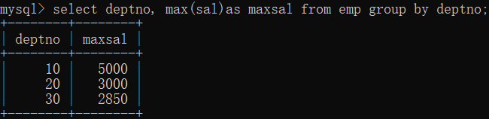
第2步：将上面的查询结果当做临时表t与表emp进行表连接，连接条件为：
t.deptno = emp.deptno and t.maxsal = emp.sal
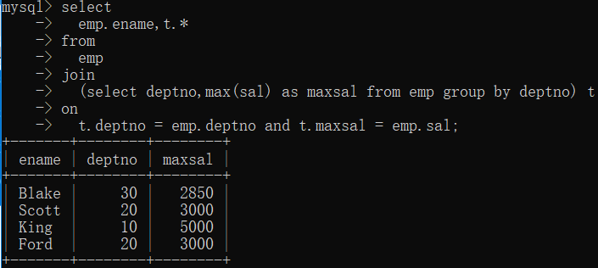
2、哪些人的薪水在部门平均薪水之上。
思路分析：
第1步：求部门平均薪水，按照部门分组求平均值
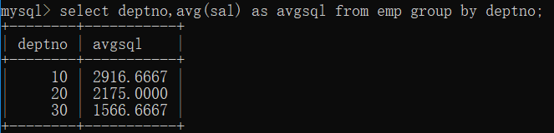
第2步：将上面的查询结果当做临时表t与表emp进行表连接，连接条件为：
t.deptno = emp.deptno and t.avgsal < emp.sal
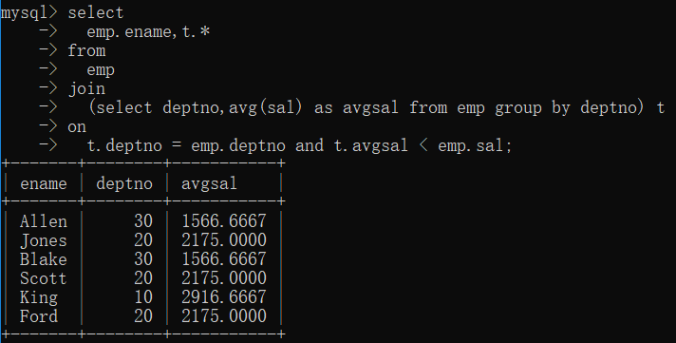
3、取得部门中（所有人的）平均薪水等级。
思路分析：
第1步：求部门中（所有人）平均薪水，按照部门分组求平均值。
第2步：将以上查询结果当做临时表t与salgrade进行表连接，连接条件：
t.avgsal between salgrade.losal and salgrade.hisal
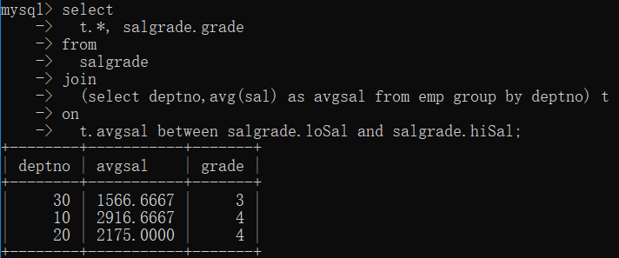
4、不准用组函数（MAX），取得最高薪水（给出两种解决方案）和对应的员工姓名。
思路分析：
方案一：按照薪水降序排列，取第一条记录。
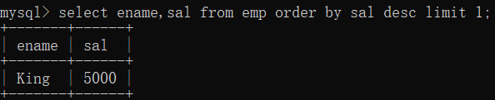
方案二：使用自连接
第1步：select distinct ename,sal from emp; （当做临时表a）
第2步：select distinct ename,sal from emp; （当做临时表b）
第3步：将以上两个查询结果分别看成临时表a和临时表b，进行表连接，条件：，其中有一个值不小于从任何一个值，该值即为最大值；
select ename, a.sal from emp a join emp b on a.sal < b.sal;
第4步：使用查询结果不在（NOT IN）以上查询结果中的即为最大值
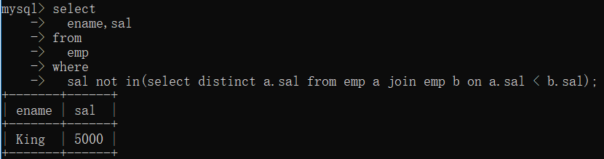
- 取得平均薪水最高的部门的部门编号（至少两个方案）。
思路分析：
方案一：
将每个部门的平均薪水降序排列，取第一条记录。
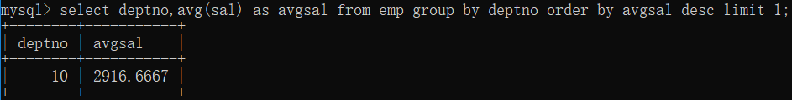
方案二：使用max函数
第1步：求每一个部门的平均薪水。
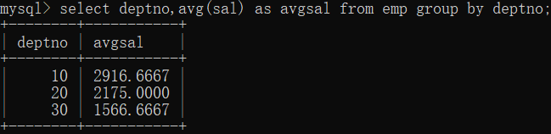
第2步：求部门平均薪水的最大值，使用Max函数。
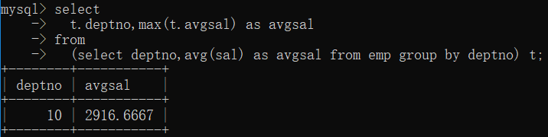
第3步：将“第1步”和“第2步”结果联合，条件：结果1的值 = 结果2的值
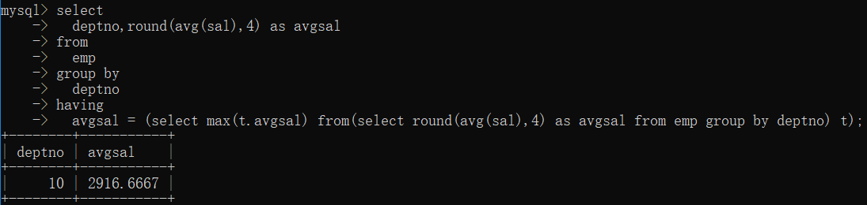
6、取得平均薪水最高的部门的部门名称。
思路分析：
方案一：
第1步：将每个部门的平均薪水降序排列，取第一条记录。
第2步：将“第1步”中的查询结果当做临时表t与部门信息表dept进行表连接，连接条件：
t.deptno = d.deptno
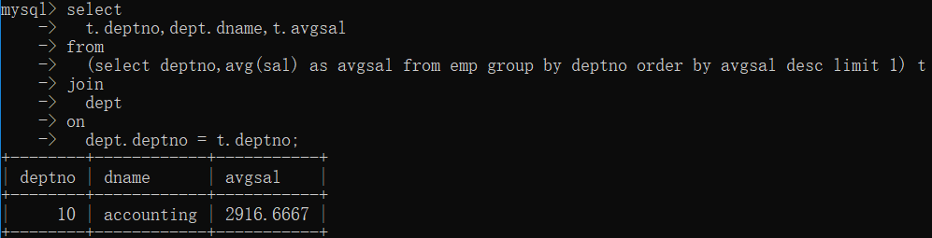
方案二：
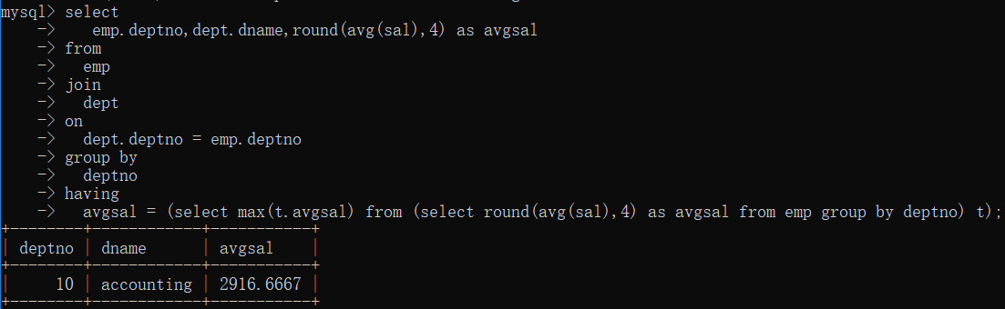
方案三：员工表与部门表连接，按部门名称分组。
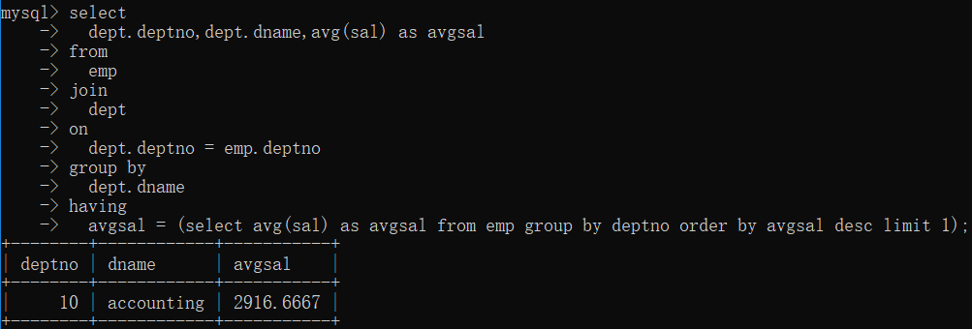
7、求平均薪水的等级最低的部门的部门名称。
思路分析：
注意：平均薪水最低的等级肯定最低，平均薪水不是最低的也有可能等级最低。
方案一：
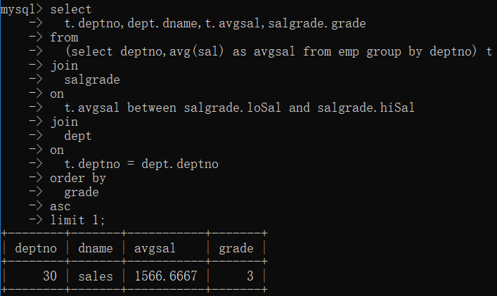
8、取得比普通员工（员工编号没有在mgr上出现的）的最高薪水还要高的经理人姓名。
思路分析：
第1步：查询出现在mgr上的所有员工编号
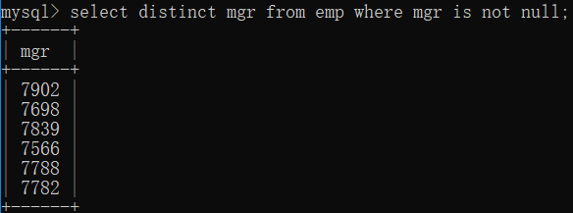
第2步：在“第1步”查询的结果集的基础上，查询没有出现在mgr上的所有员工信息
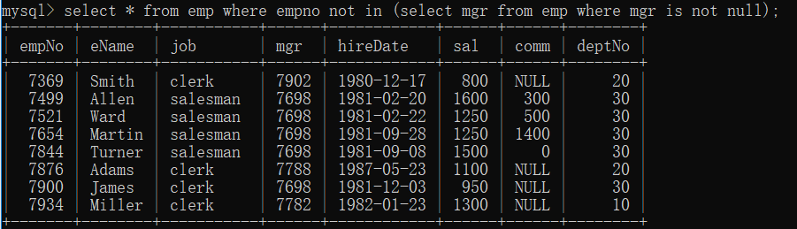
第3步：在“第2步”查询的结果集的基础上，查询出普通员工的最高
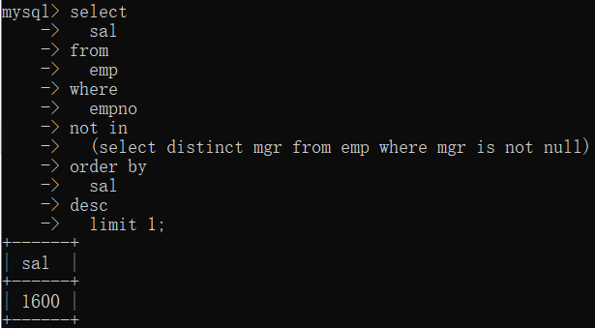
或者：select max(sal) as maxsal from emp where empNo not in (select distinct mgr from emp where mgr is not null);
第4步：在“第3步”的查询结果基础上，筛选出最终结果。
